COMISIÓN PRESIDENCIAL POR LA PAZ Y LOS DERECHOS HUMANOS
GUATEMALA, C. A.
DE USO INTERNO | CÓDIGO:  COPADEH/DAF/REGCCH01-2024 |  | VERSIÓN:  1 DEL ORIGINAL |  | FECHA DE VIGENCIA:  ABRIL 2024 | PÁGINA:  1 de 22
ALCANCE:

TODAS LAS DIRECCIONES, DEPARTAMENTOS, UNIDADES Y DEMÁS
DEPENDENCIAS DE LA COMISIÓN PRESIDENCIAL POR LA PAZ Y LOS DERECHOS HUMANOS
-COPADEH-

REGLAMENTO INTERNO DE CAJA CHICA

ETAPAS |  | NOMBRE Y CARGO |  | FIRMA |  |  | FECHA
ELABORADO POR: |  | LIC. MARVIN LEONEL GIRÓN MORÁN/JEFE ADMINISTRATIVO |  |  |  |  | ABRIL 2024
REVISADO POR: |  | LCDA. PAULINA HERNÁNDEZ ROSALES /DIRECTOR ADMINISTRATIVO FINANCIERO |  |  |  |  | ABRIL 2024
REVISADO POR: |  | LIC. CRISTIAN ALBERTO UCLÉS SAMAYOA /JEFE DE ASUNTOS JURÍDICOS |  |  |  |  | ABRIL 2024
DISEÑADO Y ESTRUCTURADO POR: |  | LCDA. MARITZA JEANETTE ALVAREZ BOBADILLA/JEFE DE PLANIFICACIÓN |  |  |  |  | ABRIL 2024
APROBADO POR: |  | MSc. HÉCTOR OSWALDO SAMAYOA SOSA/DIRECTOR EJECUTIVO |  |  |  |  | ABRIL 2024

LISTA DE DISTRIBUCIÓN DEL REGLAMENTO

El Reglamento de Caja Chica de la Comisión Presidencial para la Paz y los Derechos Humanos, -COPADEH- es distribuido de la siguiente manera:

No | DEPENDENCIA | PUESTO | TIPO DE DOCUMENTO
1 | Dirección Administrativa-Financiera | Director (a) | Copia
2 | Unidad de Auditoría Interna | Jefe (a) | Copia
3 | Unidad de Asuntos Jurídicos | Jefe (a) | Copia
4 | Unidad de Planificación | Jefe (a) | Original
5 | Departamento Administrativo | Jefe (a) | Copia
6 | Dirección Ejecutiva | Director (a) Ejecutivo (a) | Copia

Este Reglamento es propiedad de la COPADEH en su versión original se resguarda en la Unidad de Planificación y copia del original en forma física o digital de acuerdo a la lista que antecede.
El Reglamento y sus copias deben mantenerse en un lugar accesible para rápida consulta y debe promoverse su divulgación verbal y escrita a todo el personal.

2. REGISTRO O CONTROL DE REVISIONES

No. | PÁGINA REVISADA | DESCRIPCIÓN | FECHA | PERSONA
1 | TODAS | ORIGINAL | JUNIO 2021 | JEFE DE ASUNTOS JURÍDICOS
2 | TODAS | ORIGINAL | JUNIO 2021 | JEFE DE AUDITORIA INTERNA
3 | TODAS | ORIGINAL | ABRIL 2024 | JEFE ADMINISTRATIVO
4 | TODAS | ORIGINAL | ABRIL 2024 | JEFE FINANCIERO
5 | TODAS | ORIGINAL | ABRIL 2024 | JEFE DE ASUNTOS JURÍDICOS

BASE LEGAL

ENTIDAD | DOCUMENTO
Asamblea Nacional Constituyente | - Constitución Política de la República de Guatemala.
Congreso de la República de Guatemala | - Ley Orgánica del Presupuesto, Decreto número 101-97 y sus reformas Decreto Número 31-2002, Ley Orgánica de la Contraloría General de Cuentas y sus Reformas.  - Ley de Probidad y Responsabilidades de Funcionarios y Empleados Públicos, Decreto número 82-2002;  - Ley del Presupuesto de Ingresos y Egresos del Estado para el ejercicio fiscal vigente.
Presidente de la República | - Ley del Presupuesto de Ingresos y Egresos del Estado para el ejercicio fiscal vigente.  - Reglamento de la Ley Orgánica de la Contraloría, Acuerdo Gubernativo número 9-2017 y sus Reformas.  - Acuerdo Gubernativo Número 613-2005 Reglamento de la Ley de la Probidad y Responsabilidades de Funcionarios y Empleados Públicos.
Ministerio de Finanzas Públicas | - Acuerdo Ministerial Número 228-2020 Reglamento para la Administración del Fondo Rotativo Institucional con Tarjeta de Compra Institucional –TCI-  - Acuerdo Ministerial Número 6-98 Fondo Rotativo para instituciones del Estado dependientes del Organismo Ejecutivo y sus modificaciones (Acuerdos Ministeriales Números 01-2007, 10-2012).  - Acuerdo Ministerial Número 108-2004 Autorización de Creación de las aplicaciones de Fondos Rotativos y de Inventario de Activos Fijos dentro del Sistema de Contabilidad Integrada SICOIN WEB, para que sea utilizado por las instituciones de la Administración Central.
Comisión Presidencial por la Paz y los Derechos Humanos | - Acuerdo Interno Número 132-2023-COPADEH Manual de Procedimientos del Fondo Rotativo Institucional con Tarjeta de Compra Institucional –TCI- de la COPADEH

NORMATIVA RELACIONADA

CONSTITUCIÓN PÓLITICA DE LA REPÚBLICA DE GUATEMALA
Artículo 154. Función pública; sujeción a la ley. Los funcionarios son depositarios de la autoridad, responsables legalmente por su conducta oficial, sujetos a la ley y jamás superiores a ella. Los funcionarios y empleados públicos están al servicio del Estado y no de partido político alguno. La función pública no es delegable, excepto en los casos señalados por la ley, y no podrá ejercerse sin prestar previamente juramento de fidelidad a la Constitución.

Artículo 155. Responsabilidad por infracción a la ley. Cuando un dignatario,
funcionario o trabajador del Estado, en el ejercicio de su cargo, infrinja la ley en perjuicio de particulares, el Estado o la institución estatal a quien sirva, será solidariamente responsable por los daños y perjuicios que se causaren.

Artículo 238. Ley Orgánica del Presupuesto. La Ley Orgánica del Presupuesto regulará: inciso a) La formulación, ejecución y liquidación del Presupuesto General de Ingresos y Egresos del Estado y las normas a las que conforme esta Constitución se somete su discusión y aprobación

Ley Orgánica del Presupuesto, Decreto número 101-97 y sus reformas

“Artículo 30 Ter. Anticipo de Recursos. En la ejecución de las asignaciones aprobadas en el Presupuesto General de Ingresos y Egresos del Estado, el Ministerio de Finanzas Públicas únicamente podrá anticipar recursos para: a) Devengar y pagar, mediante fondo rotativo de conformidad con lo estipulado en el artículo 58 de esta Ley; (…)”

“ARTICULO 58. Fondos rotativos. El Ministerio de Finanzas Públicas, podrá autorizar el funcionamiento de fondos rotativos con el régimen y los límites que establezca el reglamento, para lo cual, la Tesorería Nacional podrá entregar los fondos necesarios con carácter de anticipo, autorizando la apertura y manejo de cuentas corrientes para facilitar la administración de los referidos fondos.”

ACUERDO MINISTERIAL NÚMERO 06-98 FONDO ROTATIVO Y SUS REFORMAS

ACUERDO MINISTERIAL NO. 108-2004 Autorización de Creación de las aplicaciones de Fondos Rotativos y de Inventario de Activos Fijos dentro del Sistema de Contabilidad Integrada SICOIN WEB, para que sea utilizado por las instituciones de la Administración Central.

Artículo 1. Aplicaciones Automatizadas. Autorizar la creación de las aplicaciones de Fondos Rotativos (Institucionales, Privativos, Especiales de Préstamos, Donaciones) y de Inventario de Activos Fijos dentro del Sistema de Contabilidad Integrada SICOIN WEB, para que sea utilizado por las instituciones de la Administración Central.

Artículo 2. Ámbito de Aplicación. Las aplicaciones de Fondos Rotativos y de Inventario de Activos Fijos se implementarán a partir del uno de enero del año dos mil cinco y su utilización será obligatoria a través del sistema de Contabilidad Integrada SICOIN WEB, para todas las Instituciones de la Administración Central. En el caso de la aplicación de Fondos Rotativos y de Inventario de Activos Fijos, será obligatoria a través del Sistema de Contabilidad Integrada SICOIN WEB, para las entidades descentralizadas y autónomas que tengan dicho sistema y su implementación se realizará en forma gradual, a partir de la vigencia del presente Acuerdo.

LEY DE PROBIDAD Y RESPONSABILIDADES DE FUNCIONARIOS Y EMPLEADOS PÚBLICOS Y SU REGLAMENTO Artículo 1. Objeto de la Ley. “La presente Ley tiene por objeto crear normas y procedimientos para transparentar el ejercicio de la administración pública y asegurar la observancia estricta de los preceptos constitucionales y legales en el ejercicio de las funciones púbicas estatales, evitar el desvío de los recursos, bienes, fondos y valores públicos en perjuicio de los intereses del Estado; establecer los mecanismos de control patrimonial de los funcionarios y empleados públicos durante el ejercicio de sus cargos, y prevenir el aprovechamiento personal o cualquier forma de enriquecimiento ilícito de las personas al servicio del Estado y de otras personas individuales o jurídicas que manejen, administren, custodien, recauden e inviertan fondos a valores públicos, determinando la responsabilidad en que incurran.”.

ACRÓNIMOS

Los acrónimos empleados en este manual relacionados con los procesos de control, tienen el significado siguiente:

COPADEH | Comisión Presidencial por la Paz y los Derechos Humanos | FRI | Fondo Rotativo Institucional
DAF | Dirección Administrativa Financiera | TCI | Tarjeta de Compra Institucional
RC | Requerimiento de Compra | CUR. | Comprobante único de registro
NIT | Número de Identificación Tributaria | Vo. Bo. | Visto Bueno
CGC | Contraloría General de Cuentas | SIGES | Sistema Informático de Gestión

Reglamento INTERNO DE CAJA CHICA

CAPÍTULO I
DISPOSICIONES GENERALES

Artículo 1. Definición de Caja Chica. Recursos destinados en efectivo para cubrir gastos imprevistos, con el objetivo de resolver situaciones urgentes y de baja cuantía que requieren ser atendidos de forma inmediata. El monto máximo de este fondo será definido por una resolución interna que autorice y asigne su uso; estos recursos serán administrados de manera independiente y afectarán exclusivamente renglones de gasto de los grupos 1 “Servicios no personales” y 2 “Materiales y suministros” del Manual de Clasificaciones Presupuestarias del Sector Público de Guatemala.
Artículo 2. Objetivo. Los objetivos de la normativa para la Administración de caja chica son:
- Definir las normas de constitución, ejecución y liquidación de los gastos imprevistos, urgentes y de baja cuantía que por su naturaleza el pago debe efectuarse por medio de caja chica.
- Agilizar el proceso de ejecución presupuestaria, contabilización y registro de gastos incurridos por concepto de compras menores.
- Establecer las competencias y responsabilidades de los servidores involucrados en la administración de los fondos de caja chica.
- Servir como material de consulta para la inducción y capacitación para las Dependencias de la COPADEH.
Artículo 3. Alcance y Ámbito de Aplicación. El presente Reglamento aplica de manera general a todas las dependencias de la Comisión Presidencial por la Paz y los Derechos Humanos (COPADEH); y de manera específica a los servidores públicos involucrados en el manejo de fondos de caja chica, en la autorización, asignación, control y uso de estos recursos.
Artículo 4. Definiciones: para efectos del presente Reglamento se utilizarán las definiciones siguientes:

- Grupo 1 Servicios no Personales: “Este grupo se refiere a los egresos por concepto de servicios no personales, tales como servicios públicos, publicidad, impresión y encuadernación, pasajes y gastos varios de viaje, transporte de cosas, arrendamiento de edificios, terrenos y equipos, servicios financieros, servicios contratados para mantenimiento y reparación ordinaria de equipos, servicios contratados para mantenimiento y reparación ordinaria de obras y servicios varios. Es decir, que comprende pagos de servicios que no tienen ninguna relación con los servicios del personal permanente y no permanente del Estado, ya que son hechos a personas físicas o instituciones públicas o privadas, en compensación por la prestación de servicios de carácter no personal o el uso del activo fijo o intangible.”

- Grupo 2 Materiales y Suministros: “Comprende la adquisición de materiales y suministros consumibles para el funcionamiento del Estado, incluidos los que se destinan a conservación y reparación de bienes del activo fijo. Incluye la compra de bienes y materiales que formen parte de bienes de capital (por administración), o para su transformación y/o enajenación ulterior por aquellas entidades que desarrollan actividades de carácter comercial, industrial y/o de servicios, o por dependencias que vendan o distribuyan elementos adquiridos con fines promocionales, luego de su exhibición en ferias, exposiciones.

Las principales características que deben reunir los bienes y materiales comprendidos en este grupo son: que por su naturaleza estén destinados al consumo final, intermedio, propio o de terceros y que su tiempo de utilización sea relativamente corto, generalmente dentro del ejercicio.” (enero-diciembre)

- Gastos Imprevistos: Erogaciones no programadas o planificadas, necesarias para el oportuno cumplimiento de actividades o compromisos de la Institución.

- Gastos Urgentes: Erogaciones que por su naturaleza no permiten cumplir con el proceso normal de compra y pago.

- Gastos de Baja Cuantía: Gastos por adquisición de servicios, materiales y/o suministros que estén planificadas, cuyo monto no excedan de Q 1,000.00.

- Documentos de Legítimo Abono: Para efecto de esta normativa se entenderá por documentos de legítimo abono, aquellos documentos que se extienden por la adquisición de bienes, servicios, materiales y/o suministros que están autorizados de conformidad a las leyes vigentes, los cuales podrán ser: factura electrónica en línea -FEL- y formas autorizadas por la CGC, y documentos autorizados por la Superintendencia de Administración Tributaria.

- Libro para el registro y control de pagos en efectivo: Libro autorizado por la Contraloría General de Cuentas, donde se detalla los movimientos diarios del efectivo de los Fondos de Caja Chica.

- Vale de Caja Chica: Documento provisional por medio del cual se contrae una deuda u obligación a favor de la COPADEH, que sirve para respaldar y autorizar un adelanto de efectivo provisional, que se le otorga al personal de la institución y se utiliza para la adquisición de servicios, materiales y/o suministros de forma emergente y de baja cuantía. El titular de este documento se compromete a liquidar en un plazo de 03 días a partir de la emisión del vale. Este documento debe contar con un correlativo que lo identifique, el cual debe ser administrado por el responsable de la caja chica. (Ver Anexo 1) Formato de Vale de Caja Chica

- Vencimiento del Plazo. De no liquidar en el plazo establecido, se requerirá la liquidación o el reintegro inmediato de la cantidad autorizada y no se aprobará otro vale sin que se haya liquidado el anterior. El responsable de caja chica reportará dicha situación al Jefe Administrativo y Auditoría Interna, para que por su medio se apliquen las medidas disciplinarias que corresponda.

- Requerimiento de Compra (RC): Documento administrativo para la solicitud de adquisición de bienes, servicios, materiales y/o suministros.

- Ingreso a Almacén (1-H): Formulario autorizado por la CGC, para el registro y control de ingreso de bienes, materiales y/o suministros que son adquiridos por la institución y que deben ingresar a la unidad de almacén, el cual se adjunta a la liquidación de gastos cuando se requiera.

CAPÍTULO II
CONSTITUCION DE CAJA CHICA

Artículo 5. Naturaleza: La caja chica está constituida por un importe fijo de efectivo, cuyo monto es parte del Fondo Rotativo Institucional con Tarjeta de Compra Institucional. Su creación y/o modificación, debe ser autorizada mediante Resolución Interna de la máxima autoridad y constituirse para cada ejercicio fiscal con el objetivo de contar con disponibilidad inmediata de efectivo para cubrir gastos imprevistos, urgentes y de baja cuantía de esta Institución, los fondos asignados deberán rendirse de acuerdo a las normas de cierre anual dictadas por la Dirección Administrativa Financiera y en atención a lo establecido por el Ministerio de Finanzas Públicas.

Artículo 6. Finalidad: Contar con disponibilidad inmediata de efectivo para cubrir gastos imprevistos y urgentes de baja cuantía, de las distintas dependencias de COPADEH.
Artículo 7. Responsabilidad: El Departamento Administrativo y el Departamento Financiero, así como las dependencias que administren fondos fijos de Caja Chica, son los encargados de velar por el fiel cumplimiento del presente Reglamento, así como por la adecuada administración y liquidación de caja chica. Los responsables de caja chica serán nombrados mediante Resolución Interna de la Autoridad máxima.

Artículo 8. Constitución de caja chica y monto asignado: Podrá constituirse caja chica en la COPADEH. La asignación de fondos se realizará mediante una Resolución Interna, la cual es emitida conforme a las disposiciones de la máxima autoridad de la Institución. Esta resolución, se basa por solicitud presentada por la Jefatura Administrativa, tomando en cuenta las solicitudes de las Dependencias de la COPADEH con su correspondiente justificación. Una nueva asignación dependerá de los índices de rotación y las tendencias de liquidación de caja chica del período fiscal actual o del año inmediato anterior.

Artículo 9. Resguardo y Seguridad: El fondo de caja chica se mantendrá en un lugar seguro, específicamente en una caja metálica cerrada con llave, la cual a su vez estará almacenada dentro de un archivo o escritorio también equipado con llave y protegido por chapa segura. Esta medida se implementa para garantizar el cumplimiento estricto de los protocolos de seguridad, evitando así cualquier sustracción indebida y asegurando la integridad de los recursos financieros.

Artículo 10. Modificaciones: Las asignaciones de caja chica que se constituyan, pueden ser ajustadas según sea necesario. Estas modificaciones pueden ser solicitadas por el responsable de caja chica, propuestas por la Jefatura Administrativa, o recomendadas por la Unidad de Auditoría Interna. Toda modificación debe ser aprobada mediante una Resolución Interna de la máxima Autoridad de la COPADEH.

CAPÍTULO III
EJECUCIÓN DE GASTOS

Artículo 11. Cantidad Aprobada para Gastos: Se autoriza a las Dependencias de COPADEH para realizar solicitudes de adquisición en una sola compra, con un límite máximo de Q.1,500.00.

En los casos que sea necesario realizar gastos por cantidades superiores a las establecidas, deberá solicitar por escrito la autorización de la Dirección Ejecutiva, presentando las justificaciones correspondientes.

Artículo 12. Grupos de Gastos Ejecutables: Únicamente se atenderán desembolsos para cubrir erogaciones con cargo a los renglones de los grupos 1 “Servicios no Personales” y 2 “Materiales y Suministros”, excepto los relacionados al sub-grupo 15 “Arrendamientos y Derechos”,17 “Mantenimiento y Reparación de Obras e Instalaciones” y 18 “Servicios Técnicos y Profesionales”.

Para los renglones de las excepciones antes mencionadas, podrán realizarse gastos con caja chica que no requieran suscripción de contrato y/o acta administrativa.

Se autoriza el pago en efectivo de los gastos de reuniones de trabajo, con cargo al renglón 185, siempre que no superen los montos establecidos en el artículo 11.

Para el debido cumplimiento de las obligaciones de COPADEH, ante los prestadores de servicios básicos, se autoriza el pago de estos servicios si el caso lo amerita por urgencia; el cobro de mora, multas, intereses y otros recargos adicionales, será asumido por la persona que, por negligencia u olvido, no haya reportado o gestionado oportunamente el servicio a pagar o el responsable de caja chica cuando la solicitud la haya recibido a tiempo y por descuido no haya sido gestionada.

Artículo 13. Requisito en Documentos de Legítimo Abono: El gasto realizado con este fondo debe ser respaldado mediante documentos de legítimo abono, que reúnan los requisitos legales establecidos en las leyes vigentes, los cuales no deben presentar deterioro, arrugas, borrones, tachaduras, enmiendas, alteraciones o datos incompletos, ser ilegibles o borrosos; el responsable de la compra debe verificar el cumplimiento de los anteriores aspectos y si se comprobara alguna irregularidad, el responsable de la adquisición y/o contratación debe gestionar ante el proveedor la reposición de dichos documentos; el encargado de caja chica no debe aceptar documentos que no llenen los requisitos legales, debiendo notificar los errores al ejecutor del gasto de inmediato.

Artículo 14. Vale para anticipo de Gastos: Se solicita al responsable de caja chica la emisión de un vale para anticipo de gasto, el cual servirá de respaldo para justificar el retiro de efectivo. El titular de este documento se compromete a liquidar en un plazo de 03 días hábiles a partir de la emisión del vale, y será liquidado de conformidad a lo establecido en el artículo 17 y no se le otorgará otro vale sin que se haya liquidado el anterior. (Ver anexo 2) Formato para solicitud de anticipo de gastos.

El vale debe contar con la firma de la persona responsable de caja chica, la persona que solicita el gasto y el visto bueno de la Jefatura Administrativa, en ausencia de este, el visto bueno lo otorga el Director Administrativo Financiero.

Artículo 15. Plazo del Vale: El vale debe ser liquidado en un plazo máximo de tres (3) días hábiles, contados a partir de su fecha de emisión, de no cumplir, se le requerirá el reintegro inmediato de la cantidad autorizada y no se aprobará otro vale sin que se haya liquidado el anterior.

Artículo 16. Incumplimiento de Liquidación de Vale: Pasado el plazo de tres (3) días hábiles, el Responsable de caja chica, reportará dicha situación a la Jefatura Administrativa, para que por su medio se apliquen las medidas disciplinarias que correspondan de acuerdo a la Ley de Servicio Civil y su Reglamento.

Artículo 17. Liquidación de Gastos: En las liquidaciones o reintegros de gastos se debe cumplir con lo siguiente. (Ver anexo 3) Formato para liquidar vale de caja chica.

- Documento de legitimo abono:

Fecha de emisión: La fecha debe ser legible detallando día, mes y año de cuando se realiza la adquisición del bien, material, suministro y/o servicio.
Nombre: Comisión Presidencial por la Paz y los Derechos Humanos o COPADEH.
NIT: 10842630-0 (podrá omitirse el guion).
DIRECCIÓN: Completa de la instalación donde se encuentre COPADEH o Ciudad
Descripción: Es necesario hacer la descripción detallada de la adquisición, de tal manera que permita verificar lo adquirido de una forma detallada, para constatar el total del gasto.
Totalizada: Cantidad en números y en letras cuando la misma tenga el espacio que indique total en letras.
Recibo de caja: Se debe exigir recibo de caja cuando la factura sea cambiaria.
Régimen Tributario: La factura debe indicar la frase que le obligue la ley según el régimen tributario que le corresponde al proveedor.
- Factura de pequeño contribuyente, debe tener impresa la leyenda “FACTURA PEQUEÑO CONTRIBUYENTE NO GENERA DERECHO A CRÉDITO FISCAL”, ésta factura está sujeta a retención del 5% sobre el valor total facturado, si es superior a Q.2,500.00, (Artículo 49 Acuerdo Gubernativo 5-2013) dicha retención será realizada por el Encargado de Tesorería quien a su vez entregará constancia de retención al proveedor.

- Factura régimen opcional simplificado sobre ingresos de actividades lucrativas, deberá consignar la leyenda en la que indique que está sujeto a retención definitiva del ISR y ésta se efectuará si el monto facturado es mayor de Q.2,500.00, (Artículo 35 Acuerdo Gubernativo 213-2013) dicha retención será realizada por el Encargado de Tesorería quien a su vez entregará constancia de retención al proveedor.

- Factura de régimen sobre las utilidades de actividades lucrativas, deberá consignar la leyenda “SUJETO A PAGOS TRIMESTRALES”, ésta factura no está sujeta a retenciones.

Las facturas que generen retenciones deberán ser notificadas y enviadas en copia electrónica al Encargado de Tesorería, con copia al Director Administrativo Financiero, en un período no mayor de 36 horas, después de haber realizado el gasto, para que se realice la retención correspondiente. La solicitud de retención deberá indicar dirección de correo electrónico y número de teléfono del proveedor para poder contactarlo y notificarle el valor retenido. Es responsabilidad del Encargado de Tesorería, enviar las retenciones al proveedor y notificar al responsable de ejecutar el gasto.

4. El responsable de la administración caja chica, debe poner un sello a las facturas recibidas por concepto de rendición que diga “pagado con caja chica”.

- Razonamiento al reverso del documento de legítimo abono: (Ver anexo 4) Formato de razón de factura.
- El razonamiento debe describir la serie, el número y fecha de la factura. Debe razonar el motivo que originó la compra, incluyendo características técnicas y cualquier otra información relevante que permita comprender la necesidad de la compra.
- Debe contar con dos firmas; una de la persona que realizó el gasto y otra del Jefe inmediato que otorga su autorización. Es importante que cada firmante indique su nombre completo y el cargo que ocupan, a fin de garantizar la autenticidad y responsabilidad de la autorización.
- En el caso que el documento no cuente con espacio suficiente al reverso, éste debe pegarse en hoja con membrete de la Institución y en ella consignar el razonamiento del gasto.

- Por ningún motivo debe pegarse por completo el documento a la hoja, solo parcialmente y con tape. Es un documento por hoja, se debe sellar consignando la mitad del sello sobre el documento y la otra mitad sobre la hoja con membrete.

- Papel sensibilizado o papel fax:

Cuando las facturas sean emitidas en papel sensibilizado o papel fax debe adjuntarse una fotocopia simple de la factura con su respectivo razonamiento firmado y sellado.

- Carta de Satisfacción:

Para los casos en los que se adquieran servicios, es obligatorio que el solicitante adjunte una carta donde manifieste que el servicio fue recibido a entera satisfacción. (Ver anexo 5) Formato Carta de Satisfacción.

- Ingreso a Almacén:

- Adjuntar la constancia de ingreso a Almacén, cuando proceda.
- Si los materiales o suministros adquiridos se utilizan inmediatamente y en su totalidad, solamente se solicitará el sello de bodega de paso en la factura, cumpliendo con el reglamento de almacén.
- Gasto de Combustible:

Para la compra de combustible debe adjuntarse justificación del gasto y en caso de ser autorizada la adquisición para el cumplimiento de actividades institucionales, deben ser liquidados con apego a lo estipulado en la normativa institucional vigente aplicable.

- Gastos por alimentación por tiempo extraordinario:

Se cubrirán gastos de alimentación por iniciativa propia de las dependencias de la COPADEH, para personal que realice actividades urgentes y en tiempo extraordinario dentro del territorio de Guatemala, siempre y cuando no sean comisiones oficiales planificadas y programadas.

- Gastos de alimentación por tiempo extraordinario; se otorgará al personal que, por necesidad del servicio, deba laborar en horario distinto al de su jornada laboral, se le otorgará un monto máximo establecido por persona y por tiempo de alimentación. Para la aplicación de la cuota diaria, se establecen los siguientes horarios para el consumo de alimentos:
CONCEPTO | HORARIO | MONTO
DESAYUNO | 05:00 a 09:30 horas | Q50.00
ALMUERZO | 12:00 a 15:00 horas | Q65.00
CENA | 19:00 a 22:00 horas | Q50.00

- La solicitud de vale o reintegro deberá contener justificación y visto bueno del jefe inmediato superior.
- Las facturas que respaldan los gastos realizados en el día, no deben ser mayores a la cuota diaria establecida en el presente reglamento. No incluir en la factura gastos por concepto de propina, bebidas alcohólicas, postres o extras.
- No se aceptarán facturas con la descripción por consumo.

- Reuniones de trabajo: Para los gastos autorizados para el cumplimiento de reuniones de trabajo, deben ser liquidados con apego a lo estipulado en los numerales descritos a continuación:

- Si los alimentos fueron proporcionados en apoyo para la realización de actividades compartidas con otras instituciones, se debe adjuntar una copia del listado de participantes certificado y firmado por la Institución que resguardará el listado original, y adjuntar el informe de actividades incluyendo fotografías del evento realizado.
- Para las facturas que correspondan al mismo tiempo de alimentación, se debe adjuntar un único listado de participantes (ver anexo 6); además es obligatorio presentar un Informe de actividades que documenten la realización de la actividad.
- Si por alguna razón los participantes dejan espacios sin datos o espacios en blanco en el listado de participantes, se deberá hacer una justificación al respecto.
- No se cubrirán gastos de alimentación por caja chica, si la actividad fuese de una dependencia de la COPADEH que esté debidamente planificada y programada.

- Gastos mayores al monto autorizado:

Para los gastos mayores, se debe adjuntar al expediente la autorización de Dirección Ejecutiva, con la respectiva justificación y para los casos en que por Ley deba de aplicarse retención de impuestos, debe ser notificado de forma inmediata al Encargado de Tesorería del Departamento Financiero, quien realizará la retención que formará parte del pago.

Artículo 18. Falta de Requisitos en los Documentos. El responsable de la caja chica notificará inmediatamente al interesado sobre cualquier falta de requisitos en los documentos de respaldo. Es imperativo que estos requisitos se solucionen en un plazo no mayor de dos días hábiles."

CAPÍTULO IV
RENDICIONES DE GASTOS

Artículo 19. Rendición de Caja Chica: Se realizarán rendiciones de caja chica, cuando la cantidad utilizada sea menor o igual al 50% del monto asignado; la rendición deberá contener los documentos establecidos en el artículo 17.

Artículo 20. Disponibilidad de Efectivo. El responsable de caja chica debe garantizar la disponibilidad de efectivo, ya que el incumplimiento de actividades por falta de fondos quedará bajo su responsabilidad.

Artículo 21. Requisitos de la Rendición de Gastos. Para efectuar la rendición de gastos debe observarse lo siguiente:

  - El responsable de Caja Chica debe ingresar al SIGES el detalle de todos los documentos que han sido cancelados mediante el efectivo del Fondo Rotativo Institucional con TCI, los cuales se solicitarán para reposición de fondos al Departamento Financiero.
  - El responsable de Caja Chica debe imprimir el listado de gastos en efectivo que reporta SIGES, el cual debe contener firma, nombre y sello del: Responsable de Caja Chica, del Jefe Administrativo y Dirección Administrativa Financiera. Es indispensable adjuntar los documentos de legítimo abono correspondientes, (facturas, recibos, informes, listados, bitácoras, etc.)
  - El responsable de caja chica debe conservar una copia digital de las rendiciones enviadas al Departamento Administrativa Financiero.
  - Se debe generar e imprimir el reporte mensual que detalla los movimientos diarios del efectivo de los Fondos de Caja Chica, registrados en el Sistema de Gestión de Efectivo (SIGES). Este reporte debe ser impreso en hojas móviles del Libro autorizado por la Contraloría General de Cuentas.

Artículo 22. Rechazos. Las liquidaciones que se reciban en el Departamento Financiero, serán revisadas, si se encuentran documentos que no cumplen con los requisitos establecidos en la presente normativa, serán objeto de rechazo y no se reintegrará el valor solicitado, por lo que el reintegro de la rendición se realizará de forma parcial, de acuerdo al valor de los documentos que no presenten deficiencia. Para el efecto aquellos documentos que fueren rechazados por incumplimiento legal no serán reintegrados, debiendo asumir el gasto el ejecutor de este o el responsable de caja chica según corresponda.
Artículo 23. Reposición de Caja Chica: Para la reposición de la caja chica, el encargado del Fondo Rotativo Institucional con TCI genera en forma oportuna un Formulario denominado “Documento de solicitud de retiro en ventanilla de Fondo Rotativo” a nombre de la persona nombrada según Resolución Interna que se indica en la presente normativa, por un valor igual a la rendición aprobada. Previamente el responsable del fondo rotativo, debe verificar la suma y si los documentos que se acompañan reúnen los requisitos mínimos necesarios. El Formulario para Retiro de Efectivo generado, que corresponde al reintegro de la rendición del fondo de caja chica, debe cobrarse ante la entidad bancaria correspondiente en un plazo máximo de dos días hábiles después de la recepción de dicho documento, con el objeto de que dicho fondo disponga de los recursos financieros.
Artículo 24. Liquidación del Fondo de Caja Chica Asignado. En la primera quincena del mes de diciembre de cada año, el responsable de caja chica realizará la rendición final y deben reintegrar al Fondo Rotativo Institucional con TCI la disponibilidad de efectivo. Debe remitir la boleta de depósito, debidamente certificada por el banco, adjuntando la liquidación de gastos que presentará al Departamento Financiero
CAPÍTULO V
FALTAS Y SANCIONES

Artículo 25. Faltas Leves. Se consideran faltas leves, toda infracción que por acción u omisión cometa el empleado contra las disposiciones de la presente normativa, salvo aquellas que tienen una implicación legal.
Artículo 26. Faltas Graves. Son aquellas que por acción u omisión implican daño en el patrimonio de COPADEH, pérdida de recursos asignados bajo su responsabilidad, así como el prestigio de la COPADEH, entre las que se encuentran:
- Sustracción de efectivo.
- Faltante o sobrantes de caja chica que sean materiales.
- Falsificar documentos.
- Uso de los recursos para fines personales.
- Revelar asuntos internos de la administración, cuya divulgación perjudique a la Institución.

Artículo 27. Calificación de faltas no previstas. Corresponde a la Dirección Ejecutiva, Dirección Administrativa Financiera, Departamento de Recursos Humanos y Unidad de Asuntos Jurídicos, en conjunto, la calificación de las faltas no previstas en el presente reglamento, observando el derecho de defensa que le asiste a la persona responsable de acción u omisión, para lo cual deben considerar los informes escritos que al respecto presente el encargado de Tesorería y/o las recomendaciones de la Unidad de Auditoría Interna.

Artículo 28. Sanciones. La infracción de la presente normativa dará lugar a la aplicación de las sanciones que se indican en el Decreto No. 1748 del Congreso de la República, Ley de Servicio Civil y su Reglamento, así como otras leyes aplicables.

CAPÍTULO VI
DISPOSICIONES FINALES

Artículo 29. Casos no previstos: Los casos no previstos en la presente normativa, serán resueltos por la Jefatura Administrativa, Dirección Administrativa Financiera y/o Dirección Ejecutiva, quienes, sí lo consideran necesario, conformarán una Comisión para tratar el mismo.

Artículo 30. Modificaciones. Las modificaciones, actualizaciones y/o complementos a la presente normativa solo podrá hacerlas a través de Resolución Interna, a solicitud del responsable de Caja Chica, Encargado de Tesorería, previa evaluación del Jefe Administrativo y/o recomendaciones de la Dirección Administrativa Financiera, de la Unidad de Auditoría Interna, los cuales podrán plantearla realizando una revisión semestral de la efectividad del mismo.

Artículo 31. Derogatorias. El presente reglamento deja sin efecto las disposiciones normativas internas que lo contravengan.

ANEXO 1 (Vale de Caja Chica)

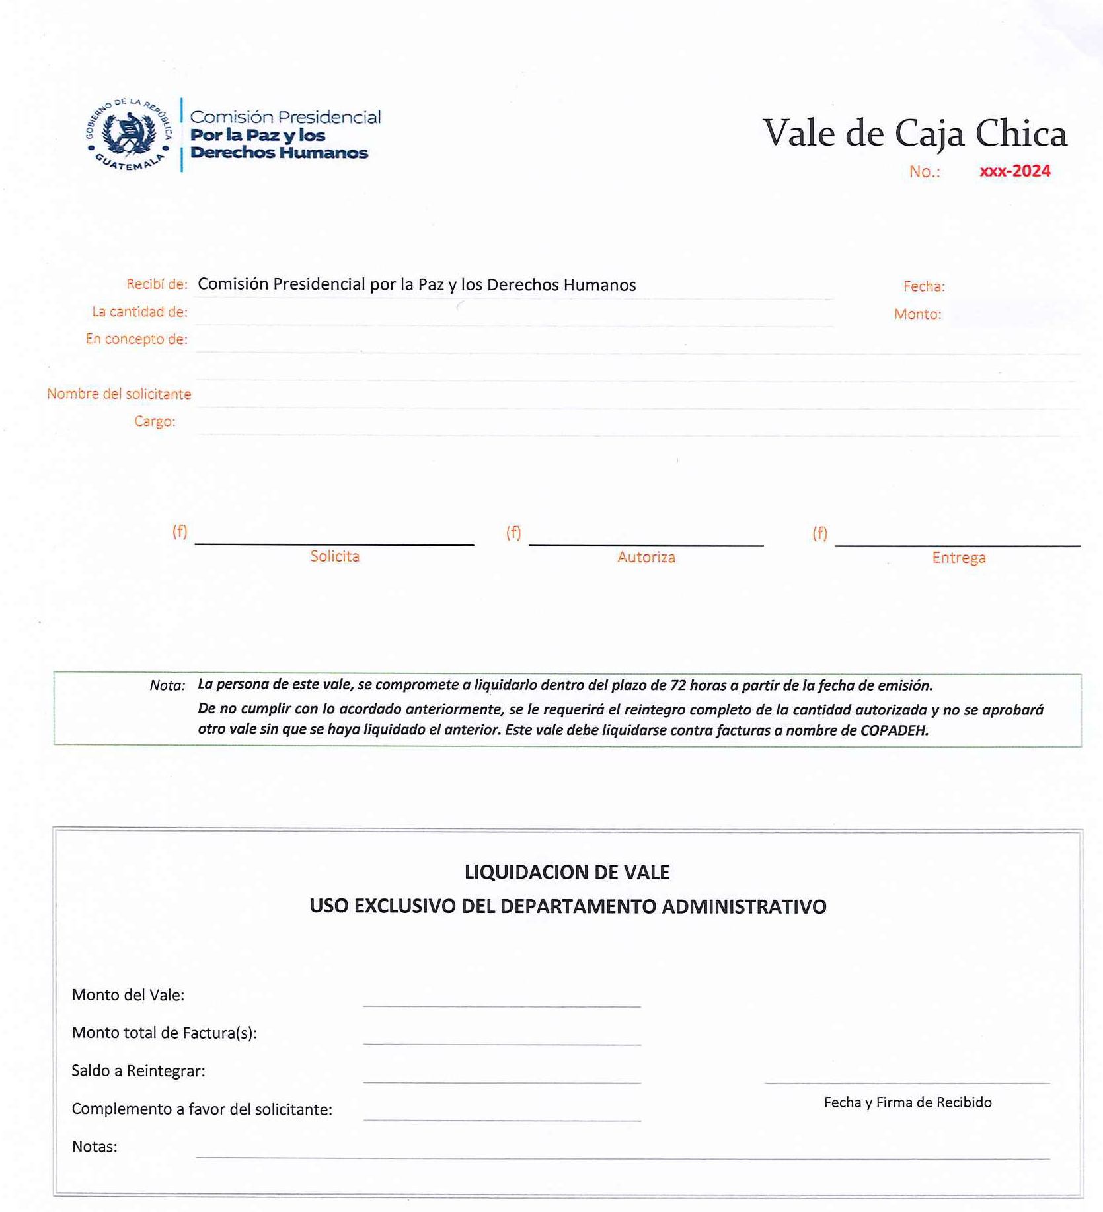

ANEXO 2 (Solicitud para anticipo de gastos)

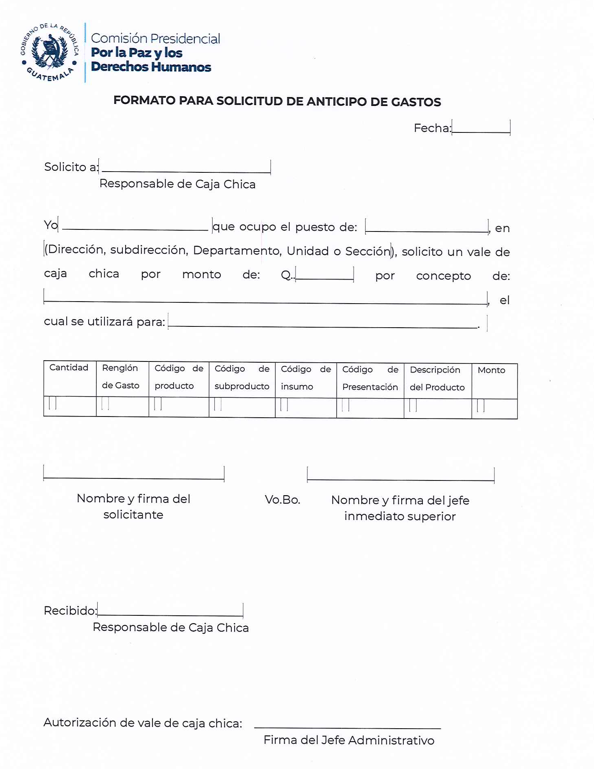

ANEXO 3 (Liquidación de gastos)
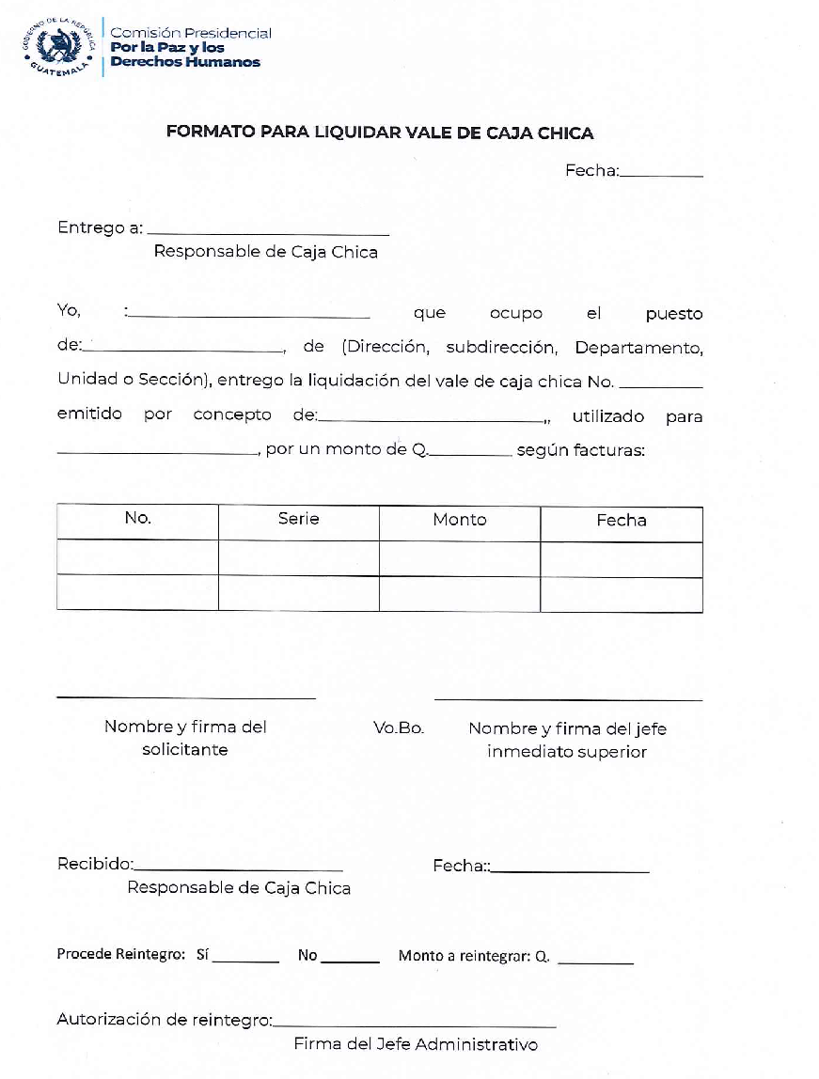

ANEXO 4 (Razonamiento al reverso del documento contable)

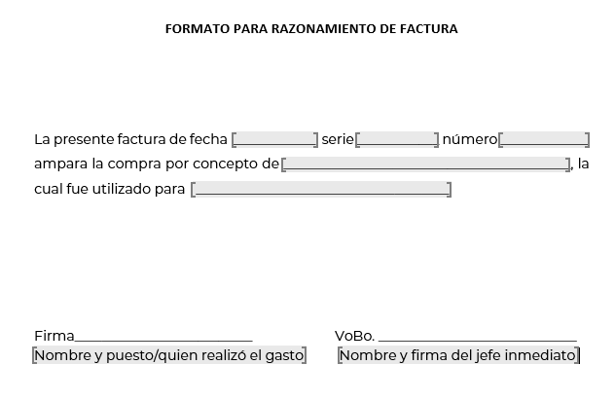

ANEXO 5 (FORMATO PARA CARTA DE SATISFACCIÓN)

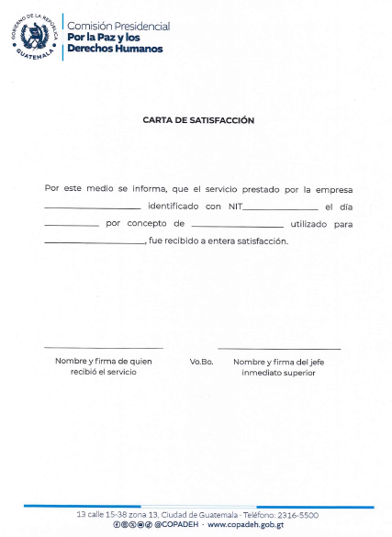

ANEXO 6 (LISTADO DE PARTICIPANTES PARA GASTOS DE CAJA CHICA)

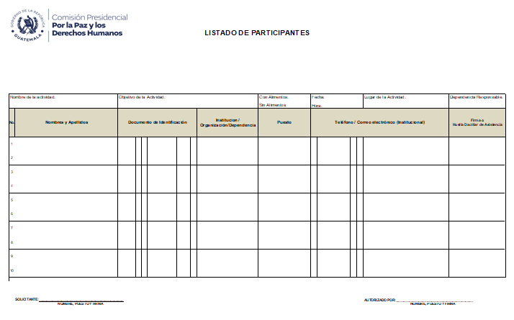

Manual de Clasificaciones Presupuestarias para el Sector Público de Guatemala, 6a. Edición
Manual de Clasificaciones Presupuestarias para el Sector Público de Guatemala, 6a. Edición
Manual de Clasificaciones Presupuestarias para el Sector Público de Guatemala, 6ª Edición

